«Головним скарбом життя є на землі, що ти завоював, не багатства, що у тебе в скринях…Головним скарбом життя є здоров’я, і щоб його зберегти, потрібно багато що знати».
Авіцена

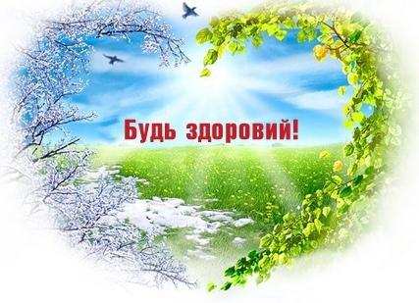

Артамонов А. Семейный медицинский справочник. – Донецк, 2004. - C. 288
Бобрицька В. І. Як зберегти психічне здоров’я. Поради вчителю / О. Бобрицька // Безпека життєдіяльності. - 2005. - № 1. - C. 54-58
Бондар Т. Методологічні аспекти процесу формування та збереження здоров’я дітей і молоді / Т. Бондар // Фізичне виховання в школі. - 2011. - № 6. - C. 5-9.
Бутилін Ю. П. Це ви можете без лікаря/ Ю. Бутилін. – К.: Видавничий дім «Скарби», 2001. - C. 168.
Гонтар Г. І. Будьте здорові! (виховна година) / Г. І. Гонтар // Шкільний бібліотекар. - 2013. - № 6. - C. 38-39.
Єресько О. В. Особливості змісту шкільного предмету «Основи здоров’я» / О. Єресько // Безпека життєдіяльності. - 2005. - № 2. - C. 56-59.
Загрійчук Л. Формування культури здоров’я молодших школярів шляхом впровадження здоров’язберігаючих освітніх технологій/ Л. Загрійчук // Початкова школа. - 2006. - № 11. - C. 1-4.
Корнієнко С. Батьківські збори: «Рухливий спосіб життя – запорука здоров’я» / С. Корнієнко // Початкова школа. - 2007. - № 11. - C. 45-46.
Кочерга О. Психофізіологія навчання та здоров’я молодших школярів / О. Кочерга // Початкова школа. - 2007. - № 11. - C. 1-4.
Леонов О. Оздоровчі засоби загартовування організму / О. Леонов // Початкова школа. - 2004. - № 6. - C. 60-62.
Леонов О. Виховання ціннісного ставлення учнів до власного здоров’я в процесі фізкультурно-оздоровчої роботи / О. Леонов // Початкова школа. - 2008. - № 12. - C. 53-55.

Маркович Л. Проблема здорового способу життя в межах шкільного курсу фізики / Л. Маркович // Рідна школа. - 2005. - № 6. - C. 64-66.
Медико-біологічні основи валеології. Навчальний посібник / П. Д. Плахтій.– Кам’янець-Подільський, 2000. - C. 408.
Мінько О. Свято здоров’я / О. Мінько// Початкова школа. - 2008. - № 2. - C. 59-61.
Нагорна А. М, Беспалько В. В. Профілактика наркоманії серед підлітків / А. М. Нагорна. – Кам’янець-Подільський, 2001. - C. 168.
Сорока О. В. Здоров’я – головний життєвий скарб / О. В. Сорока // Шкільний бібліотекар. - 2012. - №4. - C. 16-19.
Ткаченко Р. С. Формування здорового способу життя засобами баскетболу / Р. С. Ткаченко // Фізичне виховання в школах України. - 2011. - № 1. - C. 14-15.
Федай А. М. Здоров’я – скарб, цінуй його / А. М. Федай // Шкільна бібліотека. - 2010. - № 4. - C. 68.
Я пізнаю світ. Медицина. Дит. Енциклопедія. – К.: Школа, 2001. - C. 447.



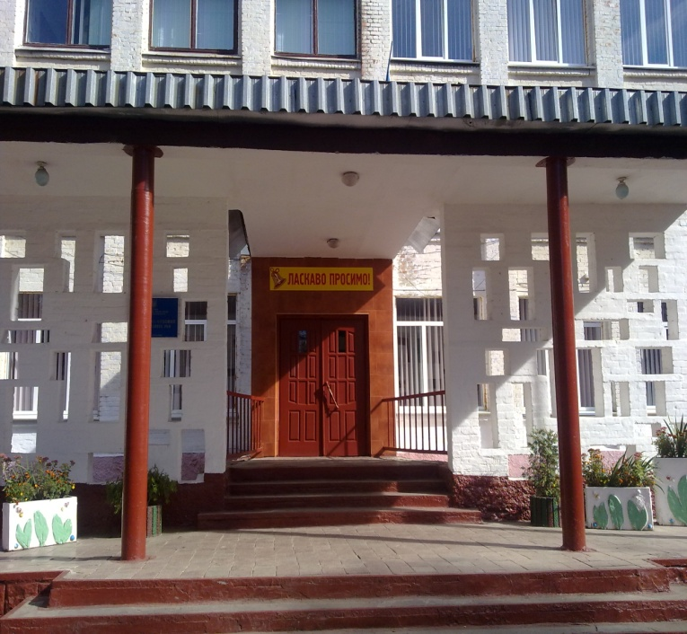

Підготувала
завідувач бібліотеки
Сорока О. В.

Навчально-виховний комплекс № 9
шкільна бібліотека НВК № 9

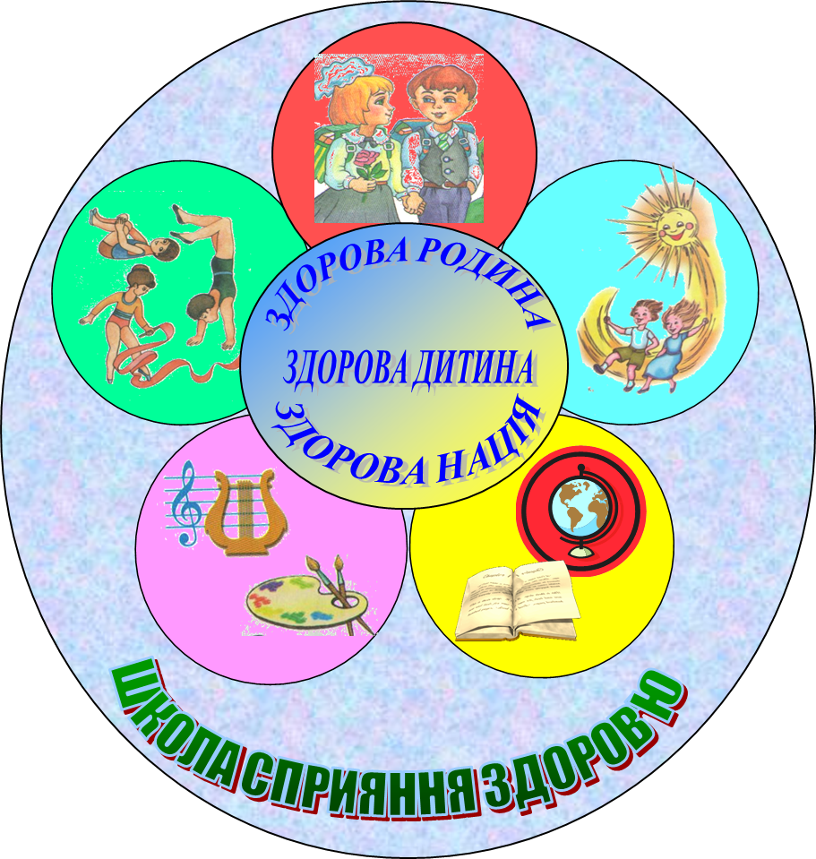

Тематичний список літератури

Хмельницький
2013

